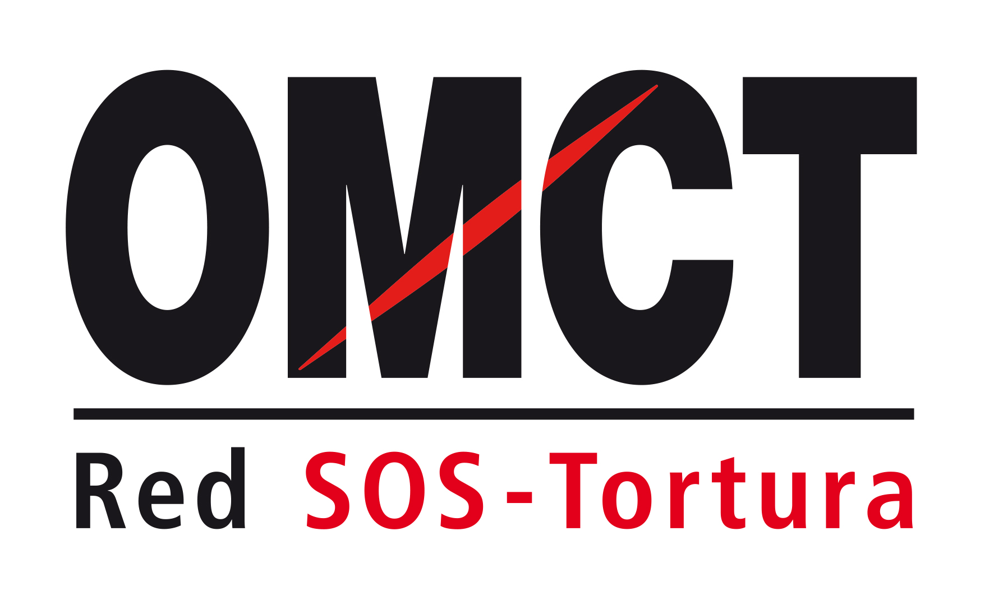

59a sessión del Comité contra la Tortura (CAT)

7 Noviembre – 7 diciembre 2016
Confirmación de asistencia a las reuniones de ONG

Les rogamos remitan este formulario completado a cat@omct.org antes del 30 de octubre de 2016

Estado bajo revisión

Nombre del estado

Informe alternativo
Título
Autor(es)
Resumen
(50 a 100 palabras)

ONG que presenta el informe en Ginebra
Nombre
Dirección postal
País
Teléfono / fax
Email

Persona(s) participantes
Apellidos / Nombre
Email
Teléfono / Móvil
Apellidos / Nombre
Email
Teléfono / Móvil

Principales temas que quisieran presentar al Comité contra la Tortura (CAT)
Tema principal 1
Tema principal 2

Sus recomendaciones para el proceso de seguimiento

